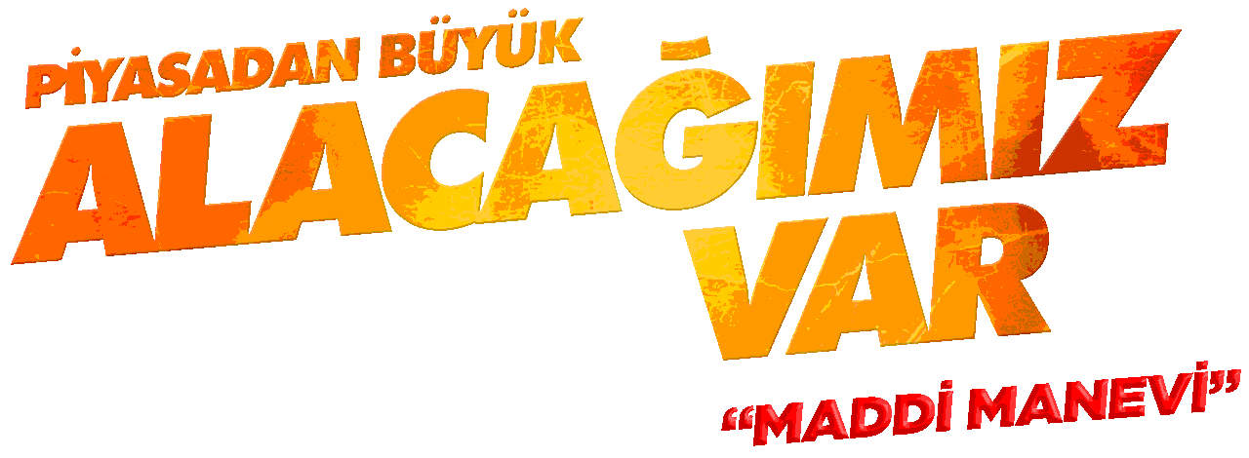

Piyasadan Büyük ALACAĞIMIZ VAR!

Bu filmde izleyeceğiniz olaylar gerçek;
Lakin tüm kişi, kurum ve kuruluşlar “hayal ürünüdür…”

Gösterim Tarihi: 04 Eylül 2015
Dağıtım: MC Film
Yapım: Sami Dündar Studios

Yönetmen
Ekin Akçay

Yapımcı
Sami Dündar

İZZET BAŞLAK / BARAN ERDOĞAN / ALİ YİĞİT SAN / RABİA TUTAL / OKAN SAĞLAM / ALİ RIZA KARA

Okan METİN – Hamza YAZICI – Melek ŞAHİN - Kamil GÜLER – Barış BAŞAR – Başay OKAY – Ali İNAN –
Kıvanç Baran ARSLAN – Cahit KAŞIKÇILAR – Tevfik İNCEOĞLU – Mehmet AUF – Burçin IŞIK –
Mesut YILMAZ – Serap HATİPOĞLU – Ali ŞAHİN – Gülru Sinem AKKAYA – Yağmur Tutku SİCİMALİ -
Sena ENER – Ebru ŞAHİN – Bülent ÇAKIRER – Baran GÜLER – Orkun SEVİNÇ – Ercüment ACAR –
Mesut SÜRE – İlker GÜMÜŞOLUK – Kemal AYCA – Nuri ÇETİN
ve
Salih KALYON – Cem ÖZER – Ortans KIVANÇ – Ali ERDOĞAN – Toprak SERGEN (Dublaj)

SENARYO: İzzet BAŞLAK / Okan METİN / Ekin Akçay
GÖRÜNTÜ YÖNETMENİ: Ufuk DİNÇ
SANAT YÖNETMENİ: Can DIRMIKÇI & Ayşem AKTAN
KOSTÜM: Sümeyra AYBAR
MAKYAJ: Yıldız ÖZDEMİR
SAÇ: Osman GÜMÜŞ
IŞIK: Meta Işık
SES: Kenan SEYİRCİ
AFİŞ: Emre ERDEM (70X100)
POST PRODÜKSİYON YÖNETİMİ: Selim ÇETİNTAŞ
VFX: Bülent GÜNERİ
STÜDYO: ColorUp
SES TASARIM: Ali ÖREN
KURGU: Sait Ali DEMİR
RENK TASARIM: Cenk EROL (ColorUp)
MÜZİK: Doğa EBRİŞİM
YAPIM AMİRİ: Ali YİĞİT
YARDIMCI YÖNETMEN: Çiğdem GİRGİN
UYGULAYICI YAPIMCI: Ebru HAMAMCIOĞLU

Sinema, Televizyon ve Medya dünyasında yaşanan birçok olaya bizzat maruz kalan ya da şahit olan GENÇ KAFA ekibinin ilk filmi “Piyasadan Büyük Alacağımız Var” 4 Eylül 2015 tarihinde sinemaseverlerle buluşacak. Bu filmin hikâyesi, her ne kadar Yeşilçam geleneğinin ironik mizahi diliyle anlatılmış olsa da, eserlerinden ve emeklerinden başka kaybedecekleri hiçbir şeyleri olmayan sanatçıların, yaşadıkları olaylardan esinlenmiştir.

Filmin kısa anlatısı:

Oyuncu üç arkadaş Tarık (İzzet Başlak), Ediz (Ali Yiğit San) ve Kadir (Baran Erdoğan), tiyatrocu Savaş Usta’nın (Salih Kalyon) babadan kalma tiyatro salonunda (Yeşilçam Sahnesi) oyunlar sergilemektedirler. Başarısız Organizatör Sadri (Ali Rıza Kara) oyunlara hiç seyirci bulamamaktadır. Çaresizlik içindeki genç oyunculara bir gün arkadaşları Yönetmen Ertem (Okan Sağlam) tarafından teklif gelir. Bir dizi projesi hazırlayacaklar ve TV kanalarına satacaklardır. Bu fikir herkesin aklına yatar. Böylelikle artık Tarık, Kadir, Ediz’le birlikte Organizatör Sadri, Yönetmen Ertem ve Yönetmen yardımcısı Ayşen (Rabia Tutal), Genç Kafa isimli grubu kurarak işe koyulurlar.

- Bu film; Piyasadan(!) Maddi-Manevi alacağı olan herkesin, her kesimin filmi…
- Genç Kafa bu filmle; emekleri çalındığı halde çaresiz-sessiz kalan herkes adına ironik bir mizah yoluyla sesini yükseltmeyi, azmin zaferini bir kez daha kanıtlamayı hedeflemekle kalmayıp, geniş kitlelere cesaret vermeye kararlı olduğunu gösteriyor…
- Genç Kafa bu filmle; “HAYAL EDİN; SİZ DE YAPABİLİRSİNİZ!” diyor…

OYUNCU KÜNYELERİ

TARIK (İZZZET BAŞLAK)

Babası tarafından evlatlıktan reddedilmeyi göze alacak kadar oyunculuğa sevdalı olan Tarık, olaylara soğukkanlı ve mantıklı yaklaşan, icabında her duruma pratik ve kurnazca çözümler üreten biridir.

EDİZ (ALİ YİĞİT SAN)

Anasının kuzusu, annesinin bir tanesi Ediz, saf, temiz yürekli, anlayışlı,-çoğu zaman yanlış anlayışlı- birisidir. Yanlış anlamaları her ne kadar başlarına iş açsa da, iş başa düştüğünde yanlış anlaşılmayacak kadar mert biridir.

KADİR (BARAN ERDOĞAN)

Her olayı çözeceğini düşünecek kadar özgüveni yüksek olan Kadir, babasıyla oturmakta, başlarına gelen olaylar karşısında ise öfkeyle kalkıp zararla oturmaktadır. Atarlı olduğu kadar da tutarlı birisidir.

SADRİ (ALİ RIZA KARA)

Her taşın altına elini sokan Sadri, taşı sıksa suyunu çıkartacak kadar azimli, ama her elini attığı şeyi batıracak kadar da beceriksiz bir organizatördür. Arkadaşları beceriksiz olduğunu iddia etse de Sadri hep şansızlığından yakınmaktadır.

ERTEM (OKAN SAĞLAM)

Sinema televizyon mezunu olan Ertem, o güne kadar sektörde hiç dikiş tutturamamış, bacadan girdiği yerden kapıdan kovulmuş, ama umudunu kaybetmemiş sıkı bir yönetmendir. Yeni bir proje için ekibi toparlamasının sebebi de zaten Ertem’in bu azmidir.

AYŞEN (RABİA TUTAL)

Akıllı, zeki ve alımlı yönetmen yardımcısı Ayşen’in en önemli işi Ertem’in açıklarını kapatmaktır. Yeri geldiğinde lafı gediğine oturtan, yersiz zamanlarda panik yapan, ama bir şekilde parlak fikrîlerle ortaya çıkan, çözüm odaklı birisidir.

SAVAŞ USTA (SALİH KALYON)

Ömrünü Yeşilçam Sahnesine adamış, varını yoğunu bu sahnenin perdelerini açık tutmak için harcamış, tiyatronun sevdalısı Savaş Usta… Tiyatroyu devam ettirmek isteyen gençlere sahip çıkan, koşulsuz destek veren gönlü zengin bir bilgedir aslında…

GAZANFER (CEM ÖZER)

Kadir’in kötü alışkanlıkları olan özünde iyi babasıdır, oğlunun tiyatro sevdasından ziyade eve para getirememesinden şikâyetçidir. Şikâyetini de hiç çekinmeden okkalı, sinkaflı laflarla ifade eder. Onun için para mutluluktur… Ne kadar para, o kadar neşe!

ADİLE (MELEK ŞAHİN)

Ediz’e hem analık hem babalık yapmak zorunda kalan, bir süre sonra ise kontrolü kaybedip Ediz’in hayatını kontrol altına alan Adile, Ediz’in ana kuzusu olarak yetişmesine sebep olmuştur. Onun için Ediz ne yaparsa yapsın onun küçük Punkuşu’dur. Yer zaman tanımaksızın sürekli onu kontrol etmek ister, olmadık zamanlarda ensesinde biter.

KEMAL (ALİ ERDOĞAN)

Gençlerimizin, mütemadiyen gittiği, çaylarının parasını genellikle hesaba yazdırdığı çaycının sahibi Kemal için çay paralarından ziyade, onlara takılmak, inceden laf atmak, ufaktan damarlarına basmak çok daha önemlidir. Aralarında hesabı tutulmayan bir abi kardeş ilişkisi vardır.

MÜJDAT (OKAN METİN)

Dolandırıcılık, hile, sahtekârlık gibi işlerle yakından alakadar olduğundan, inceden bir mafya kişiliğe de sahip olan Müjdat, sinema ve türevlerinden zerre anlamamasına rağmen gençlerimizin filminin yapımcılığını yapacak kişidir.

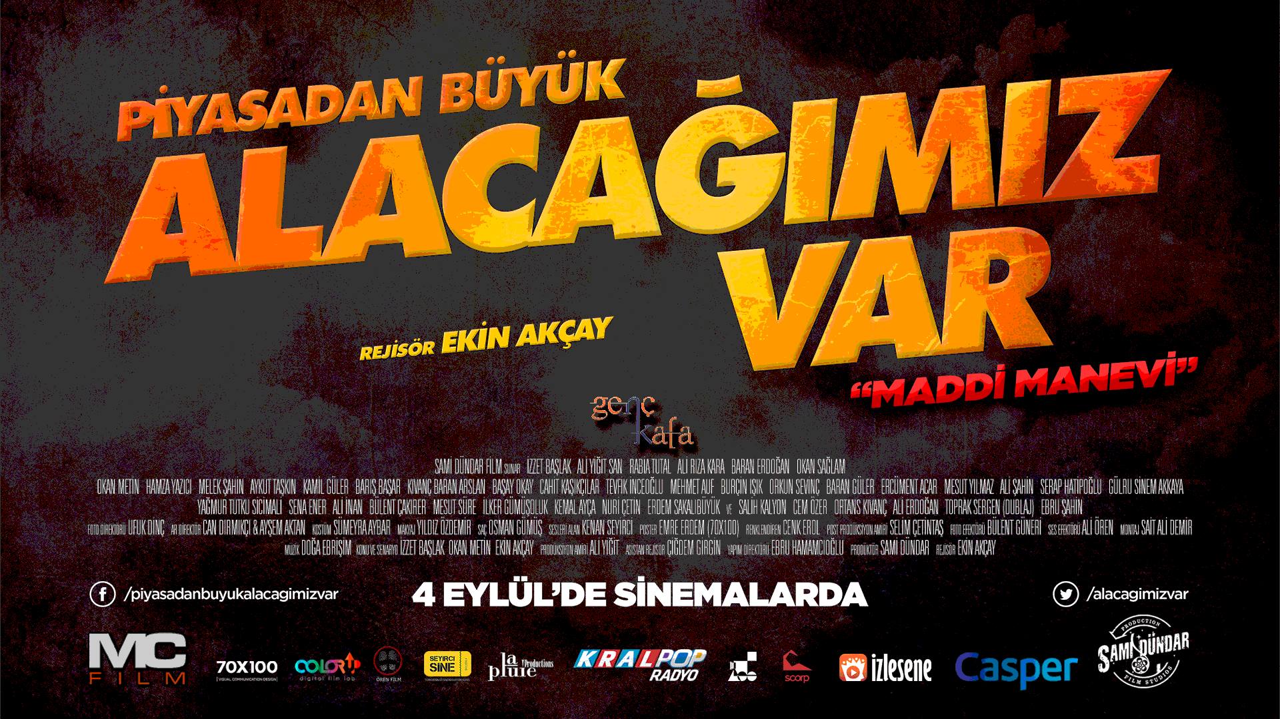

Basın danışmanlığı ve menajerlik:
N1 Danışmanlık / Bircan Usallı Sılan
Telefon: (+90) 216 336 69 90
Fax: (+90) 216 336 60 26
E-Posta: bircansilan@n1.com.tr bircansilan@gmail.com
Adres: Kırtasiyeci Sok. Yeni İş Hanı No:15/8 Altıyol-Kadıköy/İstanbul

*****

TÜRKİYE BAMBAŞKA BİR KAFAYLA TANIŞACAK

Televizyon dünyasına yazan, çizen, çeken, yöneten ve oynayan yeni bir ekip geliyor: “Genç Kafa”

Ertem Eğilmez ekolünü kendilerine ayna tutan ve alışılagelmiş komedi anlayışının yerine yepyeni bir komedi anlayışı kurmayı hedefleyen ekip, ‘’Televizyon dünyasına heyecan katacağımız bambaşka bir ufukla geliyoruz. Bu kafa yediden yetmişe sizin kafanız.’’ Diyor.

Sinema, Televizyon ve Medya dünyasında yaşanan birçok olaya bizzat maruz kalan ya da şahit olan GENÇ KAFA ekibinin ilk filmi “Piyasadan Büyük Alacağımız Var” 4 Eylül 2015 tarihinde sinemaseverlerle buluşacak. Bu filmin hikâyesi, her ne kadar Yeşilçam geleneğinin ironik mizahi diliyle anlatılmış olsa da, eserlerinden ve emeklerinden başka kaybedecekleri hiçbir şeyleri olmayan sanatçıların, yaşadıkları olaylardan esinlenmiştir.

Genç Kafa; ilk ürünü olan sinema filmi ‘’Piyasadan Büyük Alacağımız Var’’ ı kendi deyimleriyle absürt olmaktan kaçınmadıkları komedi anlayışıyla seyirciye sunuyor… ‘’Maddi manevi alacağımız var’’ diyerek, tiyatrodan televizyona, televizyondan sinemaya kadar uzanan bu geniş piyasadan alacaklarını, mizahı yoğun, macerası bol, esprisi çok bir dille anlatıyor.
Ekip filmde geçen olaylar ile ilgili ise ‘’ Bu filmde izleyeceğiniz olaylar gerçek; lakin tüm kişi, kurum ve kuruluşlar “hayal ürünüdür…” diyor.

Yapımcılığını Sami Dündar’ın, yönetmenliğini Genç Kafa ekibinden Ekin Akçay’ın, yaptığı komedi filminin senaryosu da Genç Kafa’dan Okan Metin, İzzet Başlak ve Ekin Akçay’a ait.
Filmin başrollerini ‘’Genç Kafa’’ ekibinin oyuncuları İzzet Başlak, Ali Yiğit San, Rabia Tutal, Ali Rıza Kara, Okan Metin’in yanı sıra, Baran Erdoğan ve Okan Sağlam paylaşıyor.

Genç kafa ekibinin dışında, filmde pek çok ünlü sanatçı da rol alıyor. Salih Kalyon, Melek Şahin, Cem Özer, Barış Başar, Kamil Güler, Aykut Taşkın, Tevfik İnceoğlu, Ali Erdoğan, Tevfik İnceoğlu, Cahit Kaşıkçılar, Mehmet Auf ve Başay Okay gibi usta isimler de yer alıyor.

FİLMİN KONUSU
Yeşilçam sahnesi seyirci gelmemesinden dolayı çıkış yolu arayan oyuncu üç arkadaş; Ediz, Tarık ve Kadir; bahtsız yönetmen Ertem ve yardımcısı Ayşen ile bir araya gelerek, Genç Kafa ekibini kurarlar ve bir dizi projesi hazırlayarak kanallarla görüşmeye başlarlar.
Görüştükleri kanallardan birine projelerini beğendiren ekip, umutla dizi için haber beklerken, kanalın diziyi araklayıp, başka bir ekiple çektiğini görür.
Haklarını aramak için kanala dava açarlar, fakat dimyata pirince giderken ellerindeki bulgurdan da olurlar… Hayatlarını geçirdikleri, Savaş Ustalarının varı yoğu olan Yeşilçam sahnesi de ellerinden gider…
İçine düştükleri bu durumdan çıkış yolu aramaya başlarlar ve kendilerini eğlenceli, komik bir maceranın içinde bulurlar…
Genç Kafa Kimdir
Genç Kafa, Ekin Akçay, İzzet Başlak, Ali Yiğit San, Ali Rıza Kara, Rabia Tutal ve Okan Metin’den oluşuyor. Müjdat Gezen Tiyatro bölümü ve Mimar Sinan Üniversitesi Sinema-Televizyon bölümünden mezun olan, profesyonel gençlerin bir araya gelerek 2012 yılında oluşturduğu ‘’Genç Kafa’’ farklı bakış açılarıyla dikkat çekmeye hazırlanıyor.

Filmin Teaser Linkleri:

https://youtu.be/m-RBVBzq7Cs
https://youtu.be/e-fCd_DN_zA
https://youtu.be/bIxLDSl9c0E
https://youtu.be/_3XQQvPICTQ
https://youtu.be/5u04lPi_pmI
https://youtu.be/U128OISP6-4
https://youtu.be/p6ql_1r6U7s
https://youtu.be/WhppvfdU1Dg
https://youtu.be/PgbmMFfkJ9s
https://youtu.be/2vm7UZCxQ4c
https://youtu.be/soX32kdgsJE
https://youtu.be/TE0dS5q6r1Y
https://youtu.be/0f_4AReTeMg
https://youtu.be/byIgjv7JLEg

